Instalacion y uso de Haskell

Nombre de la materia: Paradigmas de la Programacion
Institución: Universidad Autónoma de Baja California Sur (UABCS)
Profesor: JAIME SUÁREZ VILLAVICENCIO
Alumno: Francisco Javier Geraldo Geraldo
Fecha de entrega: 10/05/2026

Paso 1 — Instalar GHCup (el gestor oficial de Haskell)
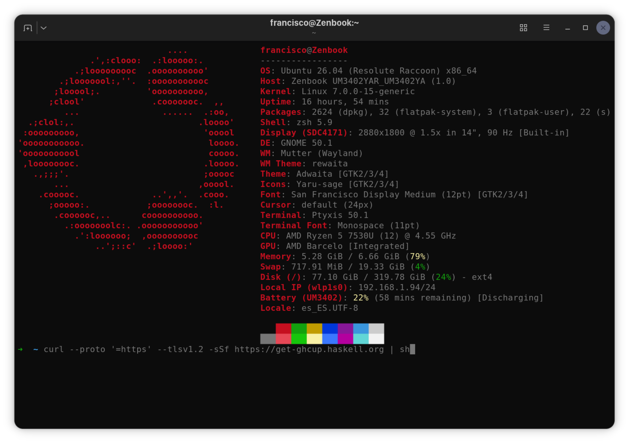

Paso 2 — Agregar GHCup al PATH
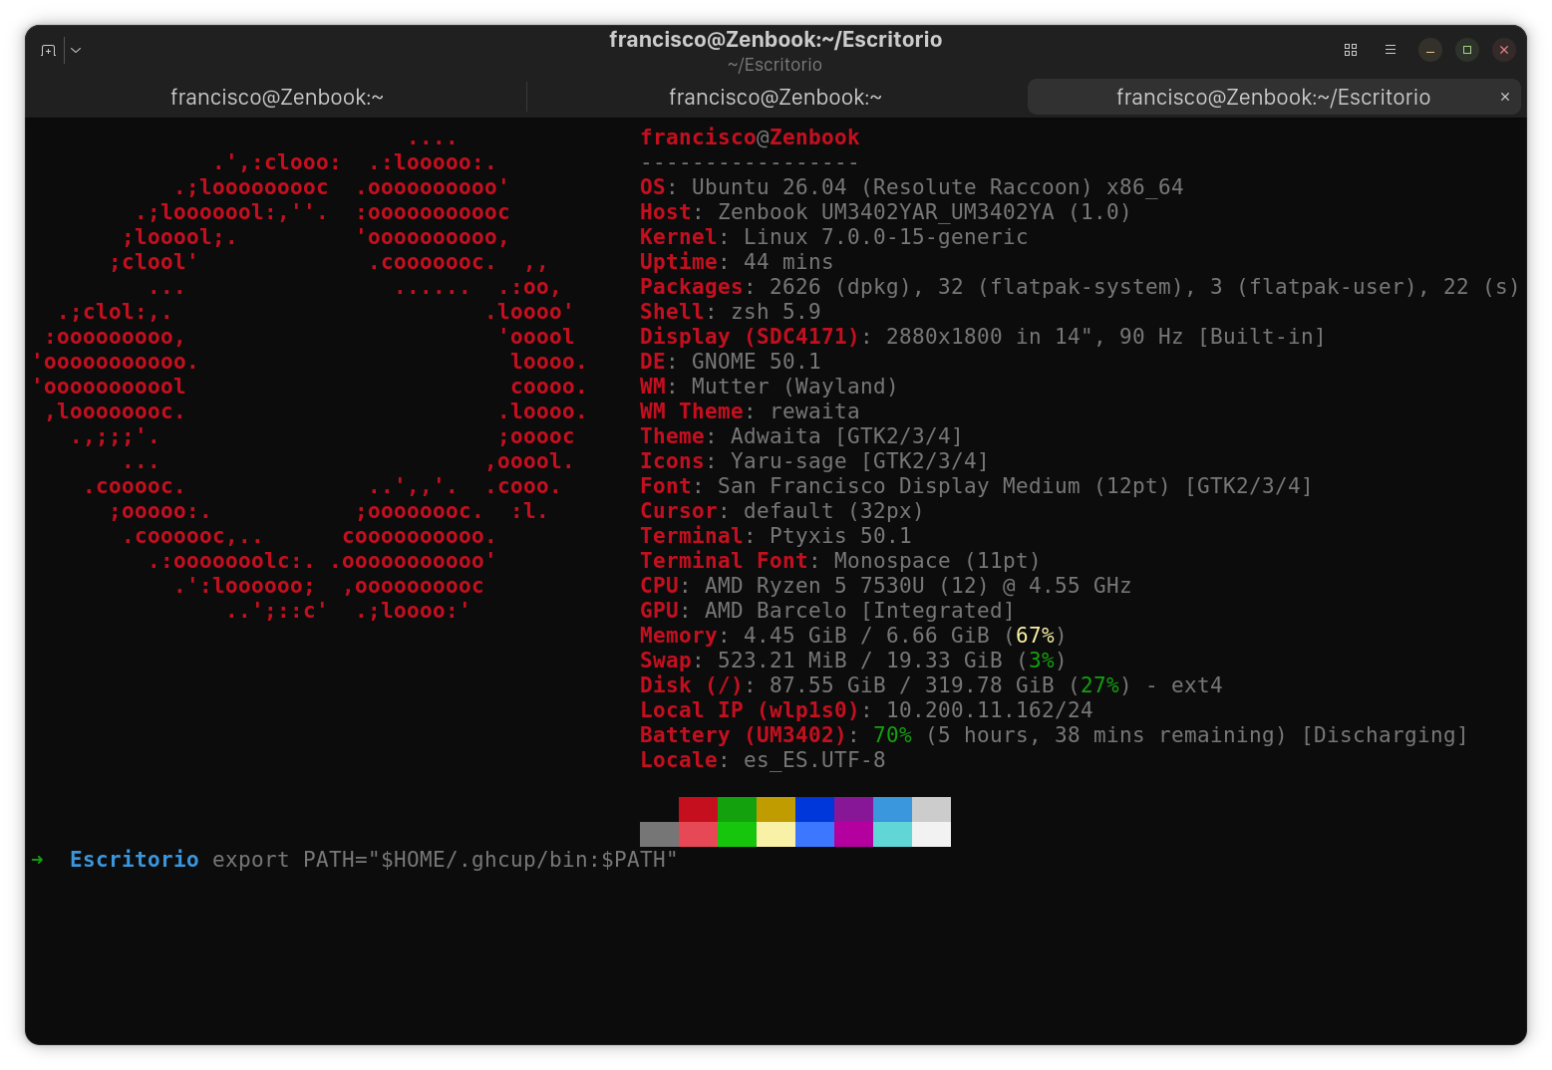

Paso 3 — Instalar GHC (el compilador)
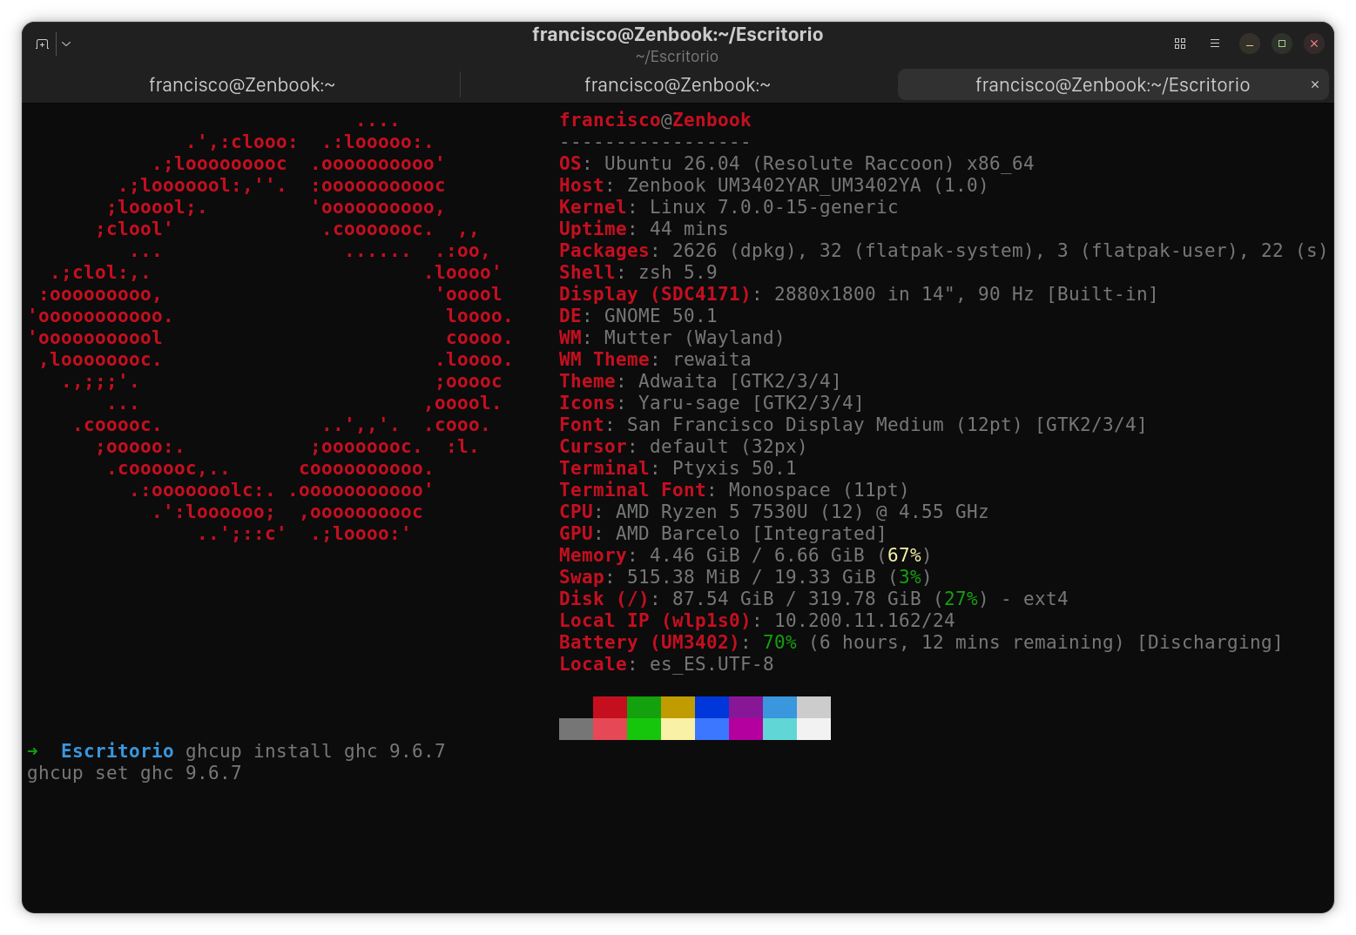

Paso 4 — Verificar la instalación
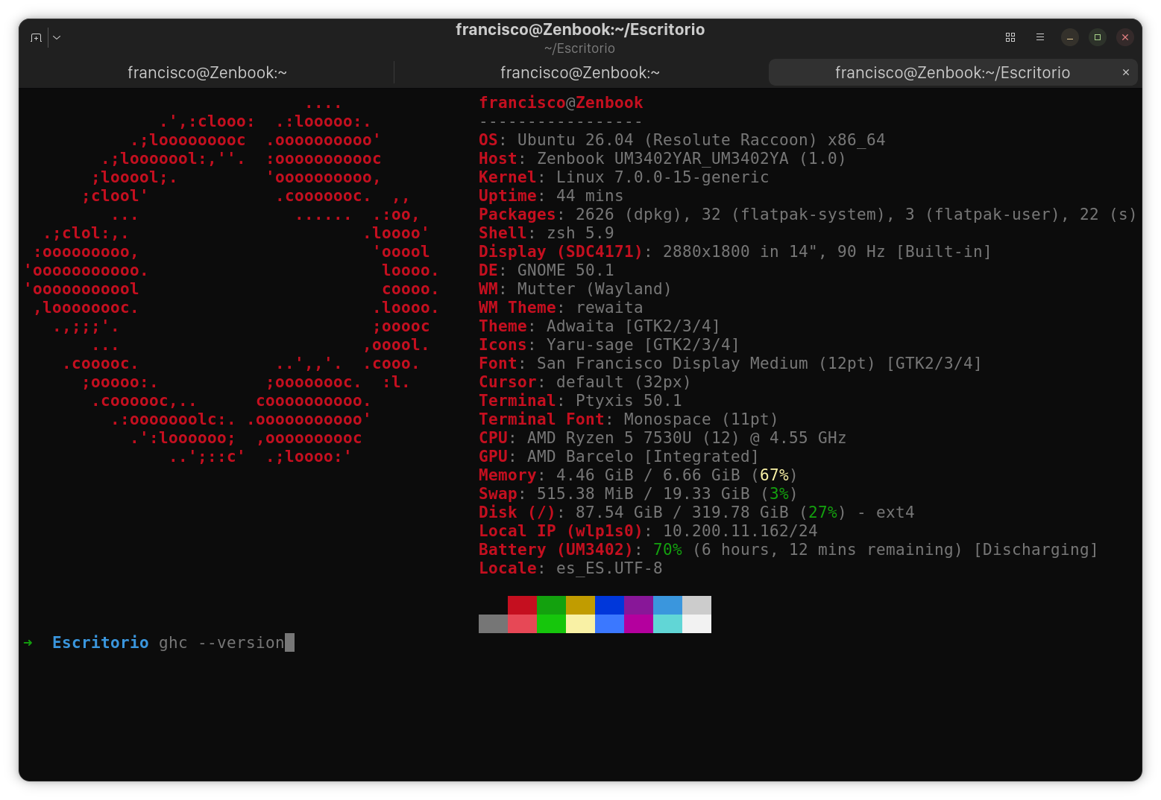
Paso 5 — Instalar dependencia faltante
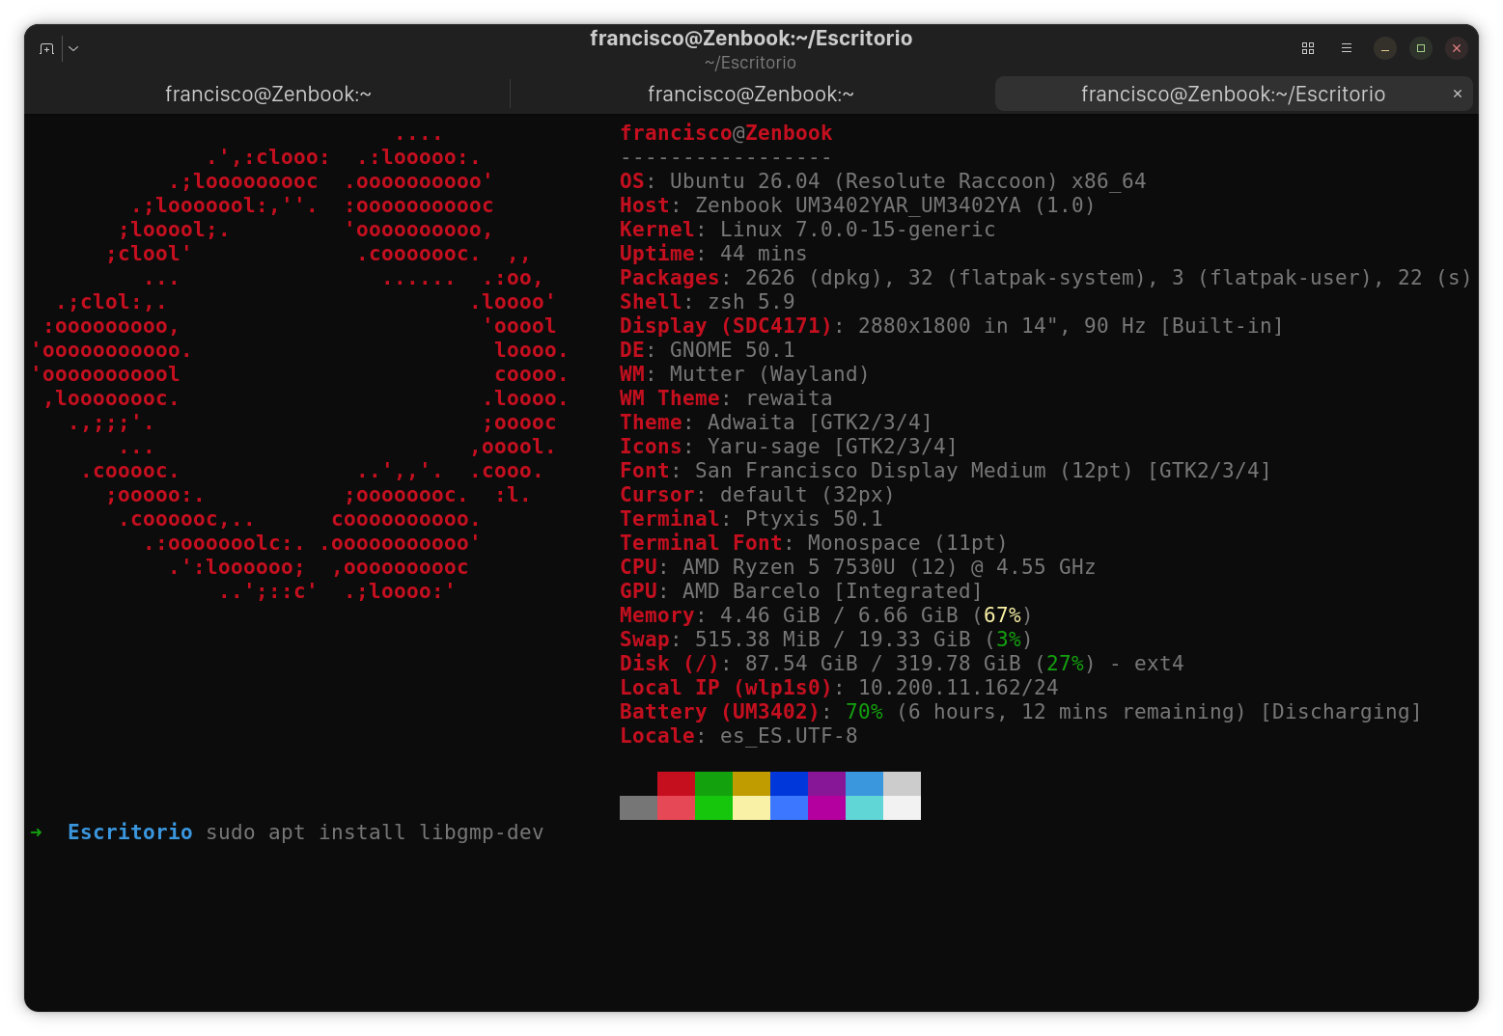

Paso 6 — Crear el archivo
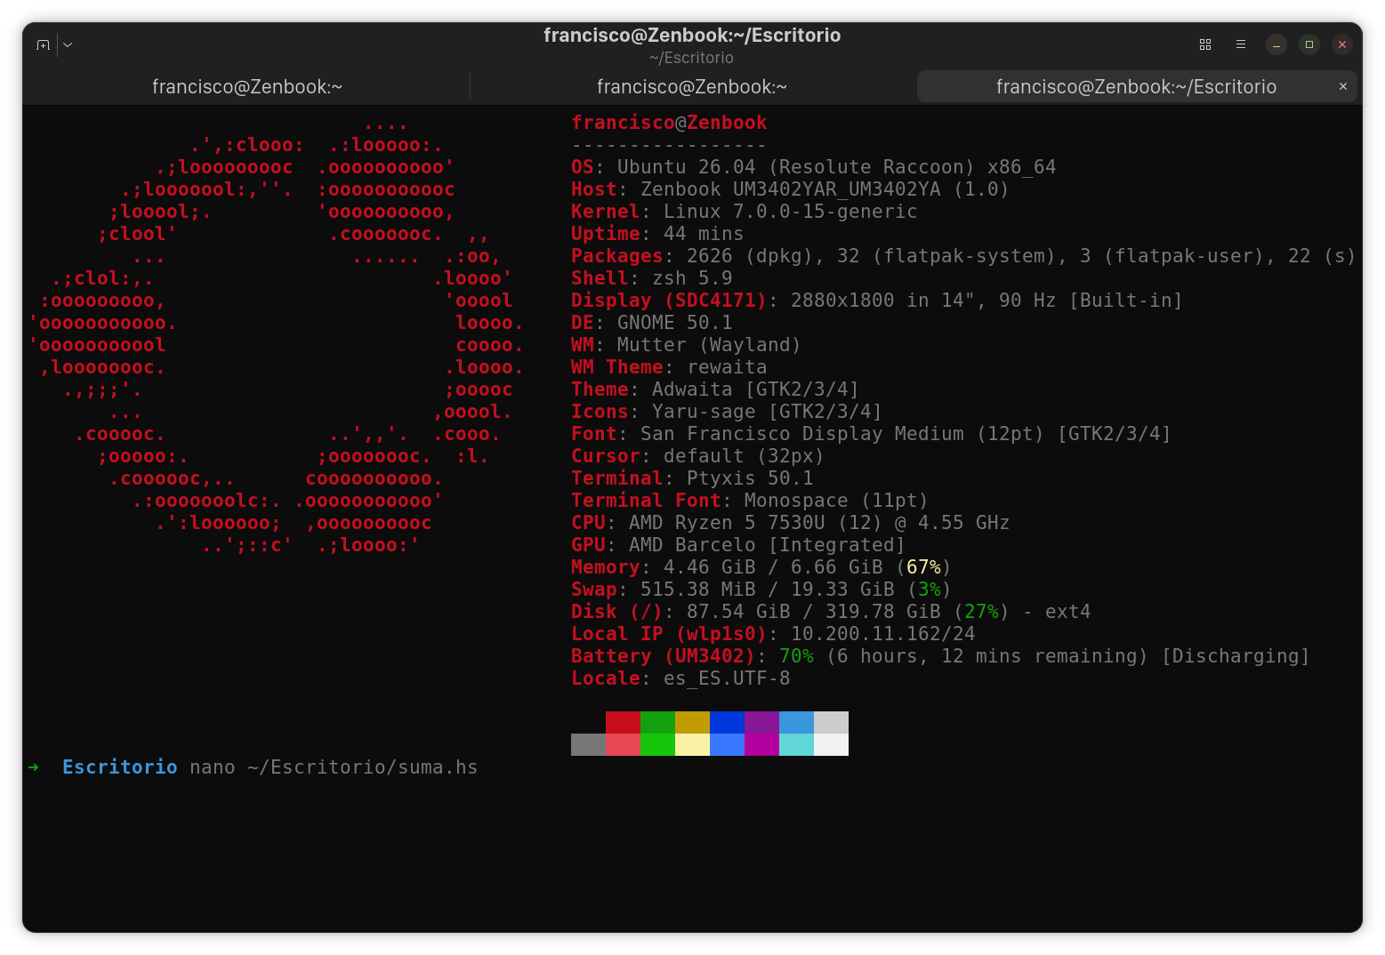

Con el contenido:
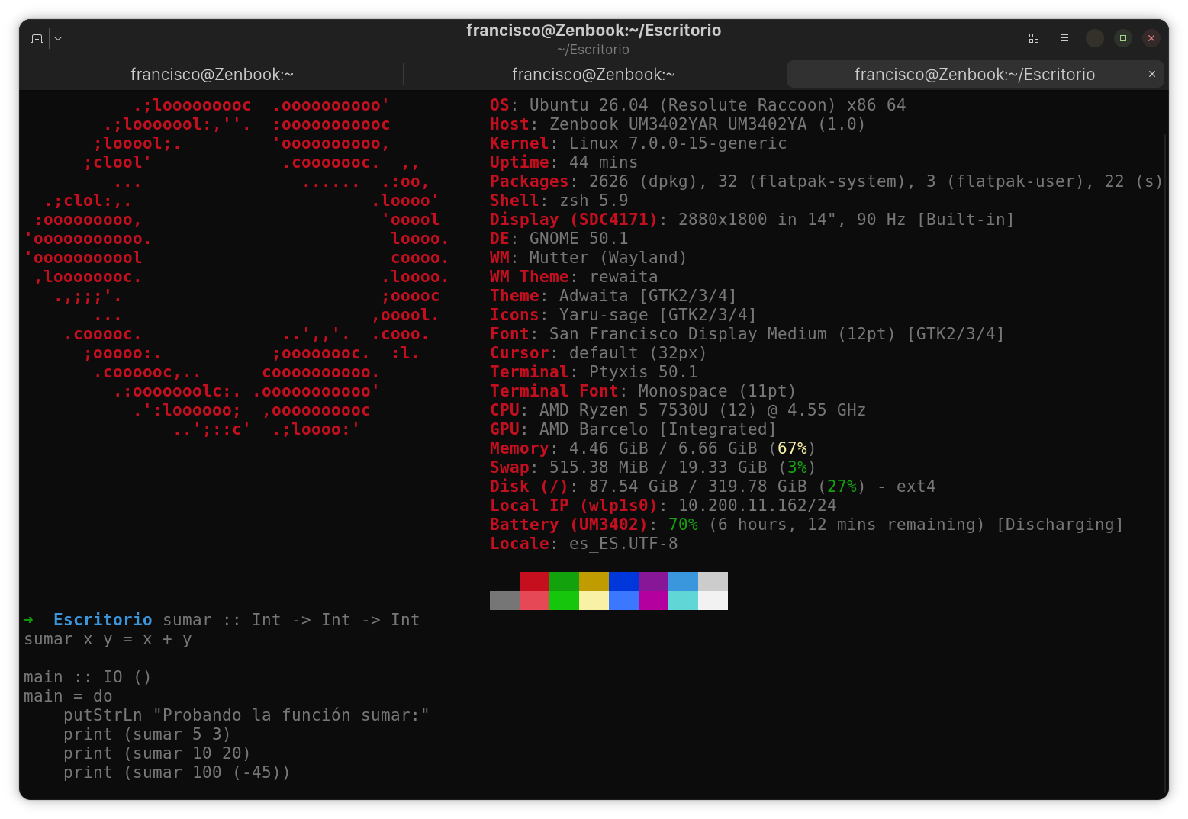

Paso 7 — ejecucion y resultado:
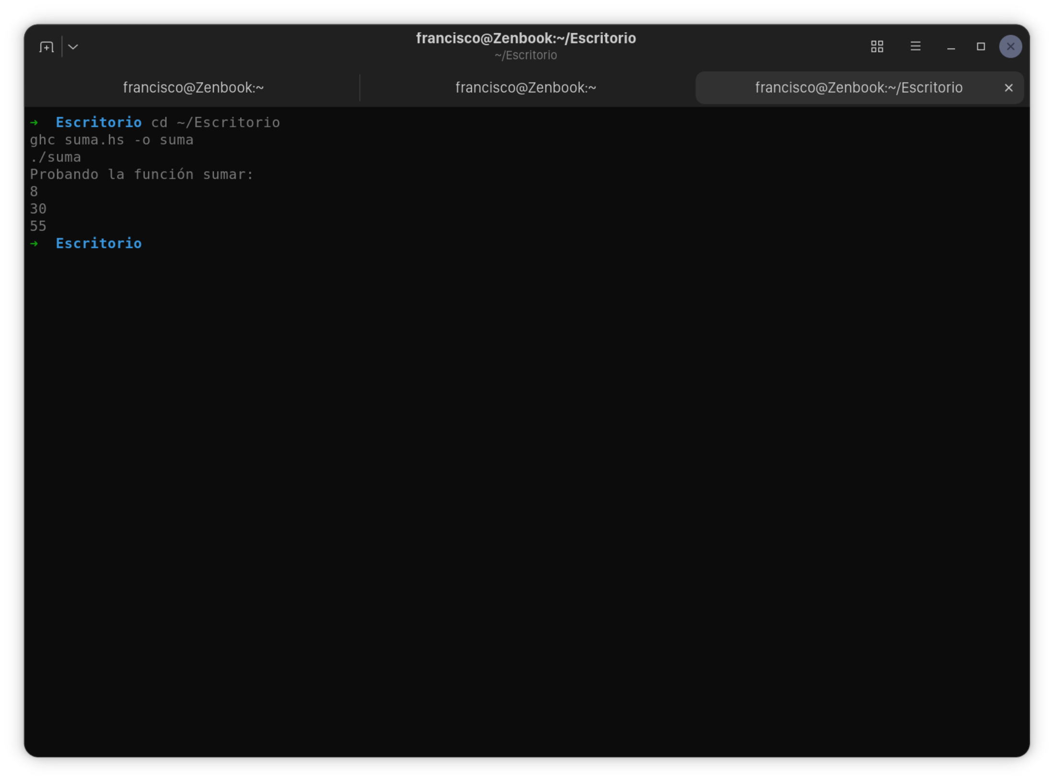
Archivos creados:


